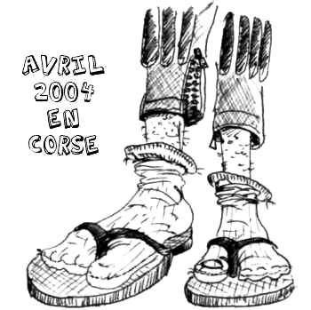 | RASSEMBLEMENT  "TONGUE CHAUSSETTES "  CORSE 2004 |   
NOM: PAYS/REGION:
PRENOM: EMAIL:
ADRESSE: CLUB:
CP: VILLE: TELEPHONE :
 Nageur  Accompagnant
Durée du séjour
 du 10 au 13 avril |  |  du 10 au 18 avril
Moyen de transport utilisé
 bateau ... voir fiche de transport SNCM. |  avion.... Pour faciliter notre travail de récupération, privilégier une arrivée le samedi 10 et un retour le dimanche soir 18 sur Bastia
Type d'hébergement souhaité
❒ camping | ❒ gîte ou chambre (dans la mesure des places disponibles)

Activités durant le séjour : souhaitez vous réaliser ? (Voir fiche d’info)
Plongée |  | Canyonning |  | Via ferrata
 un baptême |  |  débutant |  |  débutant
 une explo |  |  confirmé |  |  confirmé

IMPORTANT
Chaque club est responsable de sa gestion de l’activité de nage en eau vive.
L'inscription est effective à réception de votre fiche d'inscription, dûment remplie accompagnée d'un chèque d'arrhes de 70 € par personne (30 € * pour l’inscription + 40 € pour l’hébergement).
La clôture des inscriptions se fera le 10/02/2004 ou à hauteur de 50 participants
* 20 € pour le deuxième membre de la famille
les chèques sont à mettre à l'orde de la C.O.R.C.O.N.E.V (Commission Régionale Corse de Nage en Eau Vive)

A envoyer à:  Club ACQUAVIVA bat.13 res.de MONTESORO  20600 BASTIA- FRANCE  Tél : (33) 04.95.30.55.49 | Rassemblement organisé par la C.O.R.C.O.N.E.V  Web: http://www.acquaviva.fr.st/  Email: acquaviva.2b@free.fr

